**Circular por la que se reforma la diversa Circular referente a los documentos migratorios y los formatos de solicitud de trámite y estadísticos del Instituto Nacional de Migración**

**(DOF del 4 de febrero del 2021)**

**Al margen un sello con el Escudo Nacional, que dice: Estados Unidos Mexicanos.- Secretaría de Gobernación.- Instituto Nacional de Migración.**

FRANCISCO GARDUÑO YÁÑEZ, Comisionado del Instituto Nacional de Migración, con fundamento en los artículos 2, fracción I, 17 y 27, fracción V de la Ley Orgánica de la Administración Pública Federal; 2, 16, fracciones II y III, 19, 20, fracción III, 35, 94 y 126 de la Ley de Migración; 1, 51, 58, 59 y 152 del Reglamento de la Ley de Migración; 2, apartado C, fracción II, 114 y 124, fracción II del Reglamento Interior de la Secretaría de Gobernación, y

**CONSIDERANDO**

Que conforme a los artículos 1o. y 11 de la Constitución Política de los Estados Unidos Mexicanos todas las personas que ingresan, transitan, salen y retornan a territorio nacional, gozan de los derechos humanos reconocidos en la misma y en los tratados internacionales de los que el Estado Mexicano es parte, así como de las garantías para su protección;

Que el Plan Nacional de Desarrollo 2019-2024, en su Meta Nacional 1, Política y Gobierno, en el apartado "Migración: soluciones de raíz", prevé que el Ejecutivo Federal aplicará las medidas necesarias para garantizar que las personas extranjeras puedan transitar con seguridad por el territorio nacional o afincarse en él;

Que el artículo 152 del Reglamento de la Ley de Migración, determina que el Instituto Nacional de Migración debe establecer, mediante disposiciones administrativas de carácter general que serán publicadas en el Diario Oficial de la Federación, las características, formatos y diseños de las tarjetas y demás documentos migratorios que acrediten las distintas condiciones de estancia;

Que el 8 de noviembre de 2012, se publicó en el Diario Oficial de la Federación la Circular referente a los documentos migratorios y los formatos de solicitud de trámite y estadísticos del Instituto Nacional de Migración, con el objeto de dar a conocer el diseño, formato y los datos de los documentos migratorios;

Que el Manual de Identidad Gráfica 2018-2024 es de uso generalizado para las dependencias y entidades de la Administración Pública Federal y prevé líneas generales de aplicación de la imagen de la Administración Pública Federal, por lo que es necesario realizar las adecuaciones pertinentes a los formatos migratorios de acuerdo a lo previsto en dicho instrumento;

Que para reforzar la seguridad sobre la protección de los datos personales de las personas extranjeras contenidos en las de tarjetas, se cuenta con un servidor para la generación del código QR cifrado con una aplicación web que será utilizada por los sistemas de impresión de tarjetas;

Que se incluye el código QR con la finalidad de poder realizar una verificación interna de las características biométricas de las personas extranjeras a fin de brindar certeza jurídica y protección de los datos personales que estén impresas dentro de los códigos, mediante un programa electrónico creado especialmente para este fin;

Que atendiendo a las medidas de austeridad, se utilizará el código QR, toda vez que el Instituto Nacional de Migración cuenta con la capacidad operativa para explotar las funciones con un bajo costo, sin generar nuevos requerimientos de equipo adicional o especializado, he tenido a bien expedir la siguiente

**CIRCULAR POR LA QUE SE REFORMA LA DIVERSA CIRCULAR REFERENTE A LOS DOCUMENTOS**

**MIGRATORIOS Y LOS FORMATOS DE SOLICITUD DE TRÁMITE Y ESTADÍSTICOS DEL INSTITUTO**

**NACIONAL DE MIGRACIÓN**

**ÚNICO.-** Se **REFORMAN** el anexo 1 "Forma Migratoria Múltiple (FMM)"; el anexo 2 "Documento Migratorio"; el anexo 8 "Formato Estadístico para Mexicanos (FEM)"; y el artículo Cuarto, párrafo primero; apartado de "Reverso", numeral 3, inciso b) y numeral 4 **de la Circular referente a los documentos migratorios y los formatos de solicitud de trámite y estadísticos del Instituto Nacional de Migración**, para quedar como sigue:

**Cuarto.** Las tarjetas de visitante y de residente medirán 8.5 X 5.4 centímetros. En su diseño se destacará en primer plano el Escudo Nacional, caracterizada por los colores identificables con los números de *pantones* 468 C, 465 C, 7420 C, 356 C, 200 C y 424 C, en caso de que corresponda uno o varios de los señalados, sobre una imagen abstracta de símbolos representativos de México.

Reverso:

1 al 2 **...**

3. Leyendas:

a. **...**

b. En las tarjetas de visitante regional: "Se autoriza al titular de este documento para ingresar a las regiones fronterizas con derecho a entrar y salir de las mismas cuantas veces lo deseen, sin que su permanencia exceda de siete días y sin permiso para recibir remuneración en el país".

4. Código de Reconocimiento Óptico de Caracteres (OCR) y Quick Response /Código de Respuesta Rápida (QR por sus siglas en inglés).

**...**"

**TRANSITORIOS**

**Primero.** La presente Circular entrará en vigor el día siguiente al de su publicación en el Diario Oficial de la Federación.

**Segundo.** Los documentos migratorios que hayan sido expedidos con anterioridad a la entrada en vigor de la presente Circular, continuarán vigentes y serán válidos para acreditar la condición de estancia regular en el país, hasta el término de su vencimiento.

**Tercero.** Con la finalidad de optimizar recursos, los documentos migratorios que a la fecha estén impresos, pueden ser utilizados y expedidos válidamente por el Instituto Nacional de Migración hasta que se agote el inventario, con las medidas de seguridad previstas en el presente acuerdo.

Dado en la Ciudad de México, a veintiséis de enero de dos mil veintiuno.- El Comisionado, **Francisco Garduño Yáñez**.- Rúbrica.

**ANEXO 1**

**FORMA MIGRATORIA MÚLTIPLE (FMM) ANVERSO Y REVERSO**

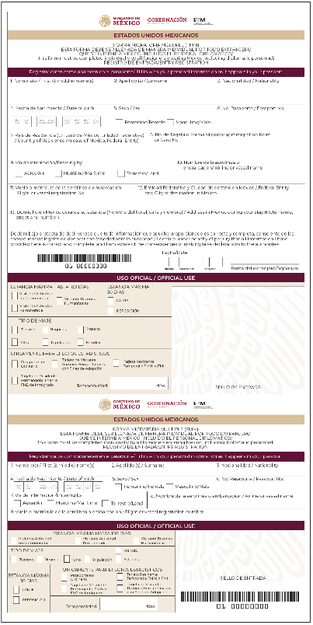

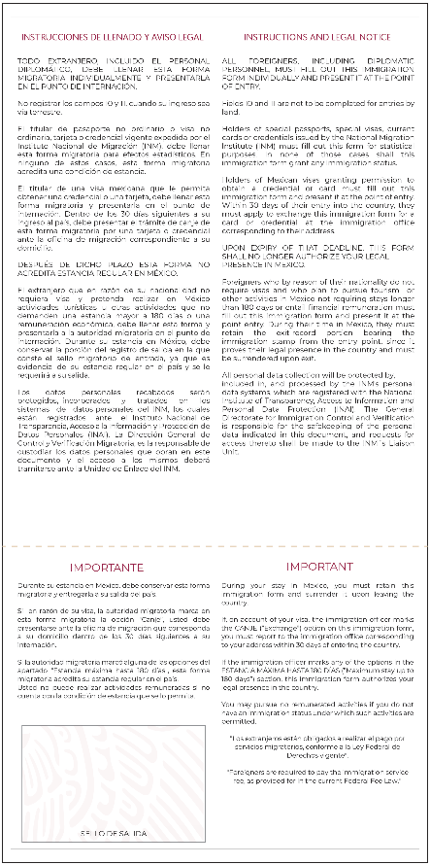

**ANEXO 2**

**DOCUMENTO MIGRATORIO**

**ANVERSO Y REVERSO**

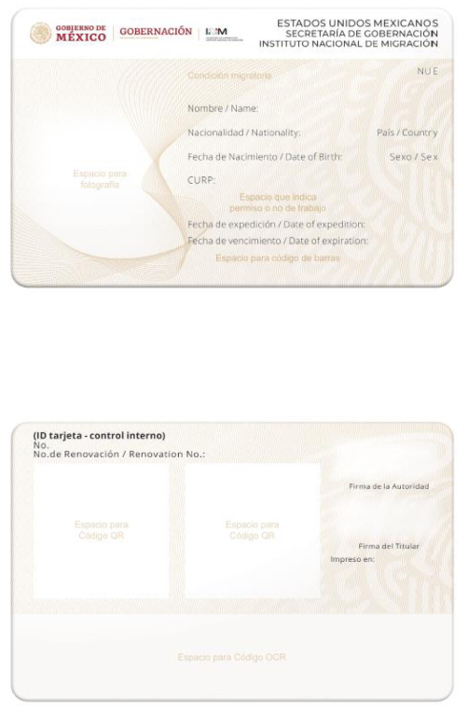

**ANEXO 8**

**FORMATO ESTADÍSTICO PARA MEXICANOS (FEM)**

